**Hoja de Actividades**

El robot Perseverance

**Actividad 1**

Considera la siguiente imagen satelital, que indica la posición del Perseverance en un punto A sobre la superficie de Marte,

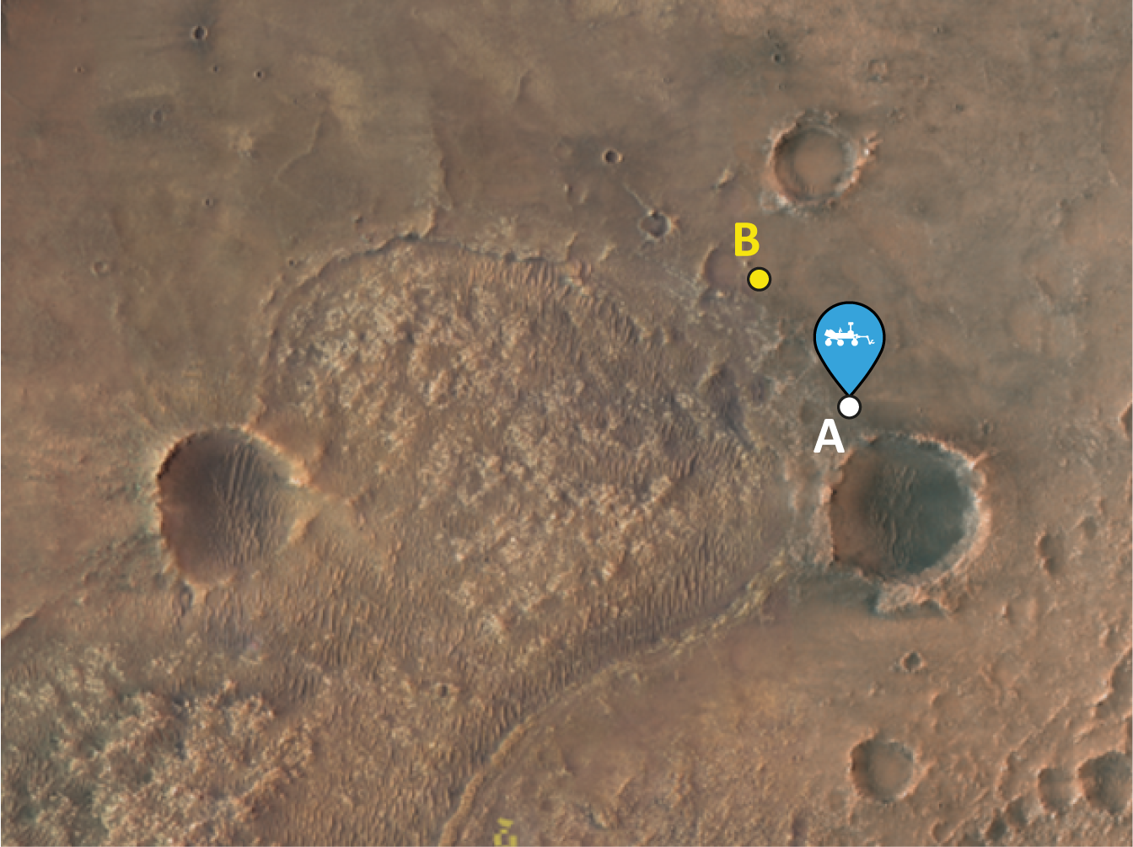

Suponiendo que te encomiendan la misión de dar las indicaciones al Perseverance para ir del punto A al B. Responde las siguientes preguntas que te orientarán en esta misión:

* Asumir que no hay obstáculos entre su posición (A) y el punto de interés (B).

* + Si el robot sólo obtiene la información relativa a cuántos metros debe recorrer ¿llegaría al punto B?
  + ¿Es suficiente esta información para asegurar que el Perseverance llegará al punto B?
  + ¿Cuáles son las posibles posiciones a las que podría llegar?

**Actividad 2**

}upón ahora que además de la cantidad de metros que debe recorrer, el sistema de autoconducción del Perseverance reconoce una recta por la cual se debe mover, en particular, la recta que pasa por los puntos A y B.

* + ¿Cuáles son las posibles posiciones a las que podría llegar?
  + ¿Es suficiente esta información para asegurar que el Perseverance llegue al punto B?